Муниципальное образование  «ЛЕНСКИЙ РАЙОН»  Республики Саха  (Якутия) |  | Саха Өрөспүүбүлүкэтин  «ЛЕНСКЭЙ ОРОЙУОН»  муниципальнай  тэриллиитэ |  | 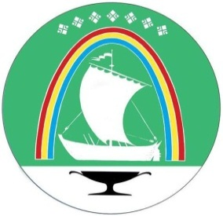 | Саха Республикатын  «ЛЕНСКЭЙ ОРОЙУОН»  муниципальнай  тэриллиитэ

РАСПОРЯЖЕНИЕ | Дьаhал
г.Ленск | Ленскэй к
от «02» __марта__ 2023 год № __01-04-306/3_

Об отмене распоряжения главы от 05.07.2021 года
№ 01-04-1232/1

Во исполнения Предупреждения о прекращении действий, которые содержат признаки нарушения антимонопольного законодательства, выданного Управлением Федеральной антимонопольной службы по РС(Я) от 08.11.2022г. №02/3134:
- Отменить распоряжение главы муниципального образования «Ленский район» от 05.07.2021 года № 01-04-1232/1 «О принятии решения о заключении концессионного соглашения».
- Муниципальному казенному учреждению «Комитет имущественных отношений» муниципального образования «Ленский район» подготовить соглашение о расторжении концессионного соглашения в отношении полигона, находящегося в собственности муниципального образования «Ленский район» от 13.07.2021г.
- Опубликовать настоящее распоряжение на официальном сайте муниципального образования «Ленский район» https://mr-lenskij.sakha.gov.ru.
- Контроль исполнения настоящего распоряжения оставляю за собой.

Глава Ж.Ж. Абильманов

